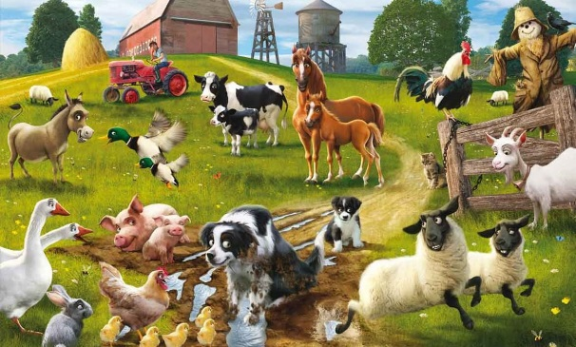[Конспект занятия по развитию речи](https://www.maam.ru/obrazovanie/konspekty-zanyatij)**для детей второй младшей группы на тему: «Домашние животные»**

**Цель:** создать условия для речевой активности детей, развития связной речи.

**Задачи:**

Обучающие:

- способствовать развитию умения составлять описательный рассказ с помощью воспитателя, умению называть действия.

Развивающие:

- развивать навыки свободного общения с педагогом и детьми, умение формулировать вопрос и правильно отвечать на задаваемые воспитателем вопросы, проявлять инициативу.

Воспитательные:

- воспитывать бережное отношение к животным.

**Тип занятия:** закрепление ранее приобретенных знаний.

**Форма занятия:** групповая.

**Продолжительность:** 10 – 15 минут.

**Участники:** дети второй младшей группы, педагог.

**Возраст обучающихся:** 3 - 4 года.

**Оборудование и материалы:** иллюстрации с изображениями домашних животных, кошка (игрушка, фигурки животных из набора «Домашние животные»).

**Предварительная подготовка:** чтение стихотворений про домашних животных, рассматривание игрушек из набора «Домашние животные», беседа на тему «Домашние животные», совместное с родителями рассматривание домашних животных (имеющихся в семье).

**Методы и приемы работы с детьми:** сюрпризный момент, игровая ситуация, беседа - диалог, продуктивная деятельность.

**ХОД ЗАНЯТИЯ**

1. Организационный момент.

Дети стоят в кругу, предлагаю поиграть в игру «Назови ласково». (Дети по кругу передают цветочек и называют своего соседа ласково.) Вот какие мы добрые, дружные и хорошие. Дети садятся на стульчики. Отгадайте, кто пришел к нам в гости?

Загадка

Любит рыбку и сметану,

И поёт так сладко "мяу",

И мурлычет у окошка,

Кто же это дети?

(Кошка)

«Правильно! Это кошка. Вношу игрушечную кошку. Кошечка пришла к нам в детский сад! Она потеряла своих друзей и хочет, чтобы мы помогли ей их найти. Поможем?

2. Основная часть.

Дидактическая игра «Кто потерялся?»

Для того, чтобы друзья нашей кошечки нашлись, вы должны отгадать и назвать их. Показываю иллюстрации с изображениями домашних животных, дети отгадывают, что за животное изображено и описывают его. Какие вы молодцы! Помогли найти всех животных!

Дыхательная гимнастика

Итак, все животные нашлись. Они очень рады видеть кошечку и хотят с ней поздороваться. Вспомним, какие звуки произносят животные.

Дети с восклицательной интонацией договаривают звукоподражания: Собака загавкала – (гав - гав). Корова замычала – (му - му). Лошадь заржала – (иго -го). Коза замекала – (ме - ме). Овца заблеяла – (бе – е - е). А кошечка им в ответ замяукала – (мяу - мяу).

- Как всех этих животных можно назвать одним словом?

- Дети: «Это домашние животные».

- Почему они так называются?

- Дети: «Потому что они живут рядом с человеком, приносят ему пользу. А человек за ними ухаживает».

- Молодцы!

Дидактическая игра «Назови детенышей»

У каждого домашнего животного есть детеныши. Назовите их.

У кошки - …. (котята)

У собаки - …. (щенята)

У коровы - …. (телята)

У козы - … (козлята)

У овцы - (ягнята)

У лошади - (жеребята)

У свиньи - … (поросята)

Физкультминутка «Кошка»

Кошка утречком проснулась,

Вверх изящно потянулась,

Вниз красиво наклонилась,

Вправо - влево покрутилась,

И тихонько удалилась!

Упражнение «Один - много»

Воспитатель: Сейчас поиграем в игру «Один - много».

Кошка - кошки

Собака - собаки

Корова - коровы

Лошадь - лошади

Овца - овцы

Котенок - котята

Теленок - телята

Игра «Собери картинку».

(Изображение домашних животных, разрезанное на четыре части). Дети делятся на 2 подгруппы и составляю картинки.

- Какие, вы ребята, молодцы!

Итог занятия

- О каких животных мы говорили сегодня на занятии?

- Каких животных называют домашними?

- Приведите примеры домашних животных